Título: Aplicaciones de la Robótica en la Educación.
Integrates: Shania rose
Nemesis Martinez
Deyka Ledesma
Leonelsia Garrido
Magelanye Valdez
Fecha de entrega:
Profesor: José Santos
Republica de Panamá
Ministerio de Educación
I.P.T. El Silencio

INTRODUCCION
En este informe mostraremos todo lo que es sobre la robótica y las distintas áreas en la esta se aplica y de cómo el ser humano ha utilizado este mecanismo para su apoyo tanto en el área medicinal, industrial y agrícola.
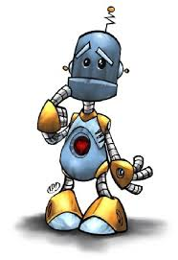

La Robótica
La robótica es la rama de la tecnología que se dedica al diseño, construcción, operación, disposición estructural, manufactura y aplicación de los robots.
La robótica combina diversos disciplinas como son: la mecánica, la electrónica, la informática, la inteligencia artificial, la ingeniería de control y la física. Otras áreas importantes en robótica son el álgebra, los autómatas programables, la anima trónica y las máquinas de estados.
El término robot se popularizó con el éxito de la obra R.U.R. (Robots Universales Rossum), escrita por Karel Čapek en 1920. En la traducción al inglés de dicha obra, la palabra checa robota, que significa trabajos forzados, fue traducida al inglés como robot.

Áreas en la que se aplica la robótica
- La medicina
- La agricultura
- La industria.
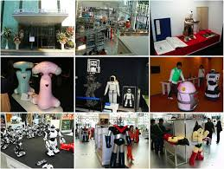

La robótica en la medicina
La Robótica es de gran utilidad en la medicina, ya que es una herramienta muy apropiada en el momento de realizar cirugías complejas o donde el ojo del hombre le es difícil acceder. El Robot se convierte en una herramienta fundamental en los momentos en que la presencia del hombre implique un riesgo, por ello en este blog conoceremos una nueva visión de las utilidades que tiene la robótica en la medicina. Las personas operadas por robots se han beneficiado en varios aspectos. No sólo la intervención es realizada con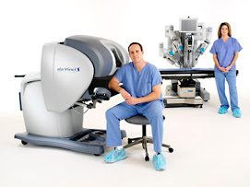mucha más precisión sino que la recuperación es mucho más acelerada El uso del robot elimina los temblores humanos, es capaz de entrar a zonas inasequibles para los médicos y daña menos tejido sano en los alrededores de la región afectada..

Además, el uso de los robots reduce la estadía en el hospital, disminuye el trauma operativo, beneficia el impacto cosmético de la intervención y atenúa el tiempo de recuperación. Hasta el momento, los robots médicos sólo pueden operar a niños de más de 20 libras pero los científicos esperan que en menos de cinco años, el uso y la evolución de la robótica, incremente su uso en todos los niveles.
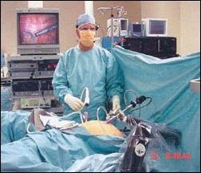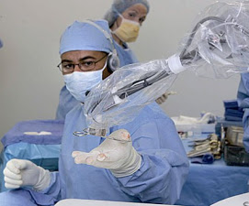

La robótica en la agricultura
Robótica en la agricultura; Es la ciencia o rama de la ciencia que se ocupa de diseño, fabricación y utilización de aplicaciones de los robots a La agricultura intensiva bajo plástico genera problemas de salud laboral muy importantes. Se pretenden sustituir los trabajos dentro de invernadero que implican riesgo para la salud, para ello se han diseñado robots móviles autónomos que realizan las funciones que normalmente llevan a cabo los Agricultores. También se han abordado otras tareas agrícolas tales como la recolección (vibradores), fumigación en campo abierto, monitorización de cultivos y para servicios integrales en invernadero Varias empresas y universidades están desarrollando una nueva generación de robots agrícolas que podrían reemplazar a la mano de obra humana en la recolección de la fruta, una tarea que requiere gran precisión y que, hasta ahora, es demasiado delicada para la maquinaria. El principio fundamental de funcionamiento de los robots en la agricultura se basa en el reconocimiento del cultivo mediante imágenes que son procesadas y a su vez mandan órdenes precisas en cuanto a las tareas a realizar con alguna planta del cultivo como seria: aplicar fertilizante, riego, plaguicidas, realizar alguna recolección o simplemente almacenar sus datos. “Aplicamos la robótica para conseguir una agricultura de precisión; Aunque ahí robots más sencillos para tareas específicas como: sembrar, cosechar, labores de preparación de suelo o simplemente elaborar Una bitácora del cultivo. En la actualidad, estos pequeños robots sólo realizan tareas de búsqueda y transmisión de información sobre el terreno de una forma totalmente nueva del sector agrícola.
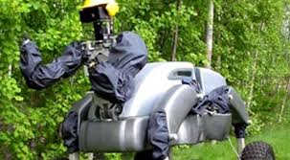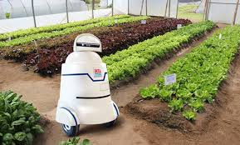

La robótica en la industria
El campo de la robótica industrial puede definirse como el estudio, diseño y uso de robots para la ejecución de procesos industriales. Más formalmente, el estándar ISO (ISO 8373:1994, l. Robots industriales manipuladores – Vocabulario) define un robot industrial. Robot Industrial de Ensamblaje Automotriz KUKA como un manipulador programable en tres o más ejes multipropósito, controlado automáticamente y reprogramable. El robot industrial más antiguo conocido, conforme a la definición de la ISO, se completó con Bill Griffith P. Taylor en 1937 y fue publicado en la revista Mecano, en marzo de 1938. La grúa, como se lo denominó al dispositivo, fue construida casi en su totalidad con piezas Mecano y accionado por un único motor eléctrico. Cinco ejes de movimiento son posibles, incluyendo Grab y Rotación Grab.

Existen ciertas dificultades a la hora de establecer una definición formal de lo que es un robot industrial. La primera de ellas surge de la diferencia conceptual entre el mercado japonés y el euro-americano de lo que es un robot y lo que es un manipulador. Así, mientras que para los japoneses un robot industrial es cualquier dispositivo mecánico dotado de articulaciones móviles destinado a la manipulación, el mercado occidental es más restrictivo, exigiendo una mayor complejidad, sobre todo en lo relativo al control. En Segundo lugar, y centrándose ya en el concepto occidental, aunque existe una idea común acerca de lo que es un robot industrial, no es fácil ponerse de acuerdo a la hora de establecer una definición formal. Además, la evolución de la robótica ha ido obligando a diferentes actualizaciones de su definición.

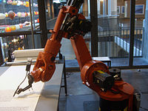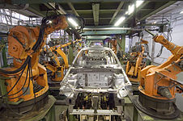

Conclusiones:
1- La robótica como ciencia nos sirve para emplear muchos campos hoy en día se encuentran en diferentes ramas de la ciencia tomando en cuenta que el trabajo q hemos realizado se trata específicamente de algunas ramas o ciencias donde encontramos a la robótica de intermediario también nos damos cuenta que al emplear la robótica como una ciencia formal es muy importante.
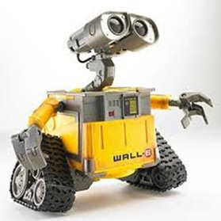

2-La robótica no es más que la ciencia detrás de lo que son los robots es decir sus diseños, funcionamiento, producción y programación, esta se asegura que los robots realicen las mismas funciones y tareas de los humanos. Siempre ha sido un tema de interés y su historia data desde los antiguos egipcios.

3-La robótica es la rama que se dedica a todo tipo de diseño de construcción u operación.
Aparte la robótica se le puede ver que tiene diferentes áreas en las que se destaca entre las que pudimos observar es mecánica, electrónica, entre otros. Por esta razón en la actualidad esta nueva tecnología ha servido de mucha ayuda en la actualidad.
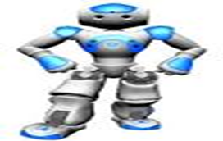

4-la robótica en la actualidad ha servido como ayudante de personas que se dedican a diversos tipos de trabajos tanto en la medicina, la agricultura y la industria ya que este le facilita al momento de esforzarse o allegar hacer cosas en el cual el ser humano no ha podido intentar.
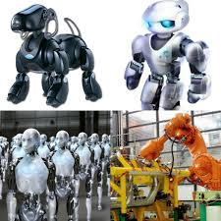

5-La robótica, o mejor dicho creación de máquinas que facilitan los problemas o trabajos del hombre es tan solo la forma en el que el ser humano ha creado una mecánica por la cual les sirve de apoyo, esto implica tanto en el área educativa como en otras, lo cual le sirve como ayudante al que lo desea utilizar.es por esto que sean creado distintos tipos de robots, para la utilización de ellos en áreas como medicina, industria y agricultura.es tan solo que ahora en la actualidad se ve mucho el uso de este equipo .pero al mismo tiempo no funciona solo si no que necesita aun así muchas actualizaciones o programaciones para ser utilizado de acuerdo al trabajo que se le va a asignar, lo cual se puede entender que los robots está por debajo del ser humano(hombre).
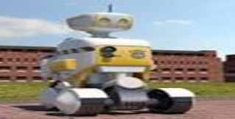

Bibliografía
- http://es.wikipedia.org/wiki/Robot_industrial.
- http://www.disam.upm.es/~barrientos/Curso_Robots_Servicio/R_servicio/Agricultura.html
- http://roboticaensalud.blogspot.com/
